Tela Inicial
Ao iniciar a aplicação será apresentada a tela inicial. Para navegar entre as opções basta digitar o número equivalente à opção.
Exemplo: Para acessar a opção Menu digite 1 e clique em Ok ou pressione Enter.
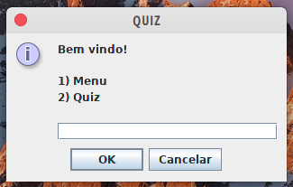Figura 1 - Tela inicial
Nela você poderá acessar o menu para cadastrar novas perguntas ou começar a jogar. Vamos acessar a primeira opção o Menu digitando 1.

Menu

Criei a tela de menu pois futuramente poderemos incluir novas opções. Atualmente só possui apenas “Cadastrar questões”.

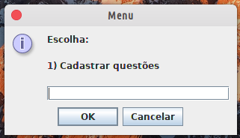

Cadastro de Questões

Ao acessar o cadastro de questões será exibida a uma mensagem explicativa para realização do cadastro.

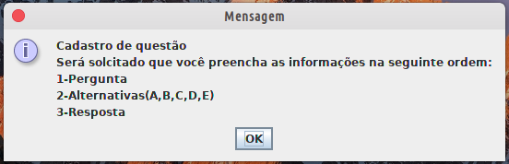
Nele há o aviso que você deve seguir uma determinada ordem para concluir o cadastro. Segue a ordem abaixo:

- Pergunta
- Alternativa A
- Alternativa B
- Alternativa C
- Alternativa D
- Alternativa E
- Resposta

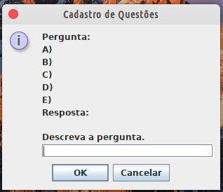
Após seguir a ordem de cadastro, será apresentada o formulário preenchido de acordo com o que foi digitado.

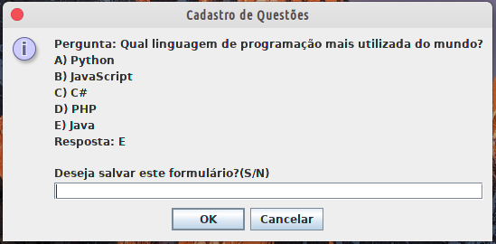
Para concluir o cadastro, digite ‘s’ ou ‘n’ para salvar a questão.

Atenção! Ao clicar no botão “Cancelar” em qualquer uma das etapas, será pedida toda a informação já digitada.

Caso tenha sucesso no cadastro será exibida a mensagem de sucesso.

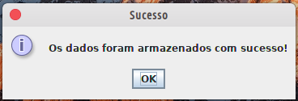
Tela do Quiz

Ao acessar a tela do jogo, será apresentado as regras.

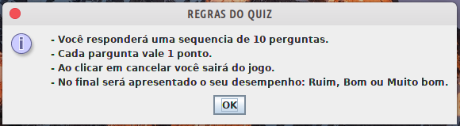
Após ler as regras, iniciam-se as perguntas. Elas deveram ser respondidas com apenas a letra da questão (A, B, C, D ou E).

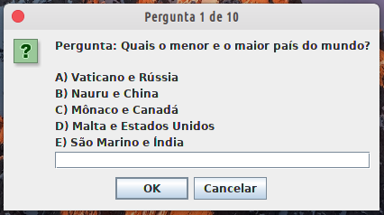
No final das perguntas você receberá a avaliação do jogo.

